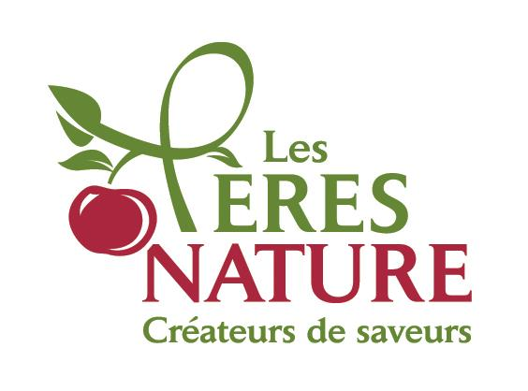

Sept Octobre 2019

Pour profiter du service vous devez :
-Compléter et retourner le bon de commande, établir le montant vis-à-vis l’année de votre enfant et joindre le paiement.
Il est de votre responsabilité de vérifier le calendrier de votre enfant (sortie ou autre).
Aucun remboursement lors d’une absence ou école fermée ou autres.
Date limite pour la commande et le paiement : LUNDI LE 16 SEPTEMBRE
Les commandes reçues après le 16 septembre devront être faites par téléphone ou email et seront augmenté de 1$/CH.

BON DE COMMANDE DU 23 septembre au 25 octobre 2019
#semaine | Lundi | Mardi | Mercredi | Jeudi | Vendredi
1 | 23 | 24 | 25 | 26 | 27
2 | 30 | 1 | 2 | 3 | 4
3 | 7 | 8 | 9 | 10 | CONGÉ
4 | CONGÉ | 15 | 16 | 17 | 18
5 | 21 | 22 | 23 | 24 | 25
Copie à conserver votre copie
✂--------------------------------------------------------------------------------------------------------------------------------------
BON DE COMMANDE DU 23 septembre au 25 octobre 2019
#semaine | Lundi | Mardi | Mercredi | Jeudi | Vendredi
1 | 23 | 24 | 25 | 26 | 27
2 | 30 | 1 | 2 | 3 | 4
3 | 7 | 8 | 9 | 10 | CONGÉ
4 | CONGÉ | 15 | 16 | 17 | 18
5 | 21 | 22 | 23 | 24 | 25

Veuillez encercler la ou les dates de votre choix
Liste des congé:

Nom de l’enfant : _____________________________ Année : _________
Nombre de repas : ___________ X 5,25$ pour la petite portion = ______$
___________ X 6,25$ pour la grosse portion = _____$
Email ou numéro de téléphone pour vous rejoindre en cas de problème :________________________________

Pour des questions, vous pouvez appeler Annick au 418-227-4444 ou bien par email info@lesperesnature.com
S.V.P. libellez le chèque à l’ordre des Pères Nature daté du 23 septembre, et indiquez le nom de l’enfant.

En cas de sortie le repas sera changé par un repas froid
(Soit Sandwich au jambon, croissant au jambon ou sous-marin au jambon)
Le choix sera décidé par les Pères Nature

P.N. qu’en cas de tempête les repas ne sont pas remboursable mais créditable sur votre prochaine commande.
Pour tout autres cas communiqué directement au Pêres Nature

